Муниципальное бюджетное общеобразовательное учреждение «Оболенская средняя общеобразовательная школа»

Сборник упражнений по формированию читательской грамотности младших школьников
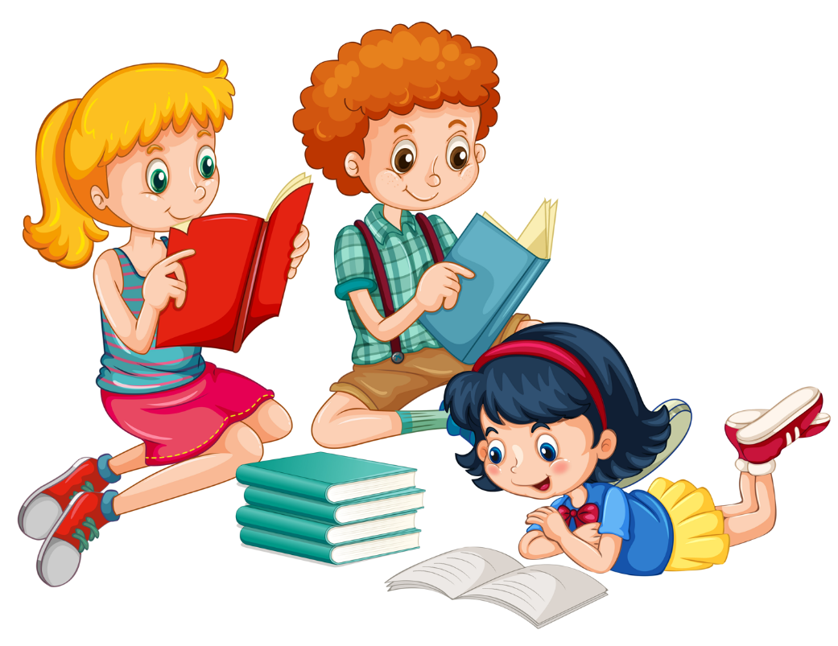

Составители:
Грачёва Е.В.
Клеймёнова А.Б.
Андреева И.Р.
Бархаткина В.А.
Гребенщикова Н.В.
Абрамкина Е.В.
Леонова О.Н.
Корнеева Г.Ю.

СОДЕРЖАНИЕ
1.Ведение стр. 2
2.Пояснительная записка стр. 3-4
3.Упражнения, направленные на формирование навыков читательской грамотности на уроках в 1 классе стр. 5-8
4. Упражнения, направленные на формирование навыков читательской грамотности на уроках во 2 классе стр. 9-18
5.Упражнения, направленные на формирование навыков читательской грамотности на уроках в 3 классе стр.19-25
6. Упражнения, направленные на формирование навыков читательской грамотности на уроках в 4 классе стр.26-43

ВВЕДЕНИЕ
В сборнике представлены задания, направленные на формирование читательской грамотности 1-4 классов на уроках литературного чтения, русского языка, математики и окружающего мира. Предлагаемые авторами упражнения – это дополнительный материал к имеющимся в учебниках заданиям, поэтому они могут быть использованы учителями на любом этапе урока, в зависимости от поставленных целей и задач.

ПОЯСНИТЕЛЬНАЯ ЗАПИСКА
Формирование читательской грамотности младших школьников является одной из ключевых задач в процессе образования. Ведь умение читать не только соответствует основным целям образования, но и является фундаментальным навыком, который определяет успешность дальнейшего учебного и жизненного пути каждого ребенка.
Итак, каким образом можно формировать читательскую грамотность младших школьников? Прежде всего, это требует комплексного подхода, который включает в себя несколько аспектов.
Первым шагом является развитие фонематического слуха. Такой подход позволяет детям распознавать и различать звуки речи, что становится основой для последующего чтения и правописания слов. Для этого применяются специальные занятия, направленные на тренировку слуха и развитие фонематического восприятия.
Далее следует обучение буквам и звукам, которые они изображают. Детям предлагается изучать алфавит, воспроизводить соответствующие звуки и образы, а также определять их в словах. Важно помнить, что данный процесс должен быть живым и интересным, чтобы привлечь внимание учащихся и создать хорошую мотивацию к учебе.
Наряду с этим, необходимо проводить занятия, направленные на развитие словарного запаса. Разнообразные игры, подборки писателей и историй, а также чтение сказок и художественной литературы – все это позволяет расширить словарный запас детей и углубить понимания прочитанного.
Важным этапом является также развитие навыков чтения с пониманием. Чтение вслух и осмысление прочитанного – это способствует развитию интеллектуальных способностей детей, их воображения и внимания. Задания на соответствие, рассказы и обсуждения после чтения – все это важные этапы в формировании навыков чтения с пониманием.
Наконец, целью формирования читательской грамотности младших школьников является развитие интереса к чтению. Для этого необходимо создавать комфортные условия для чтения и предлагать разнообразные книги и сказки, соответствующие возрастным интересам детей. Кроме того, внедрение чтения внеклассной литературы и привлечение родителей к процессу чтения может стать дополнительным стимулом к развитию интереса к чтению и повышению читательской грамотности.
Итак, формирование читательской грамотности младших школьников – это сложный, но важный процесс, требующий участия школы, учителей, родителей и всего образовательного сообщества. Однако, при правильном подходе и организации, эта задача не только выполнима, но и способна привнести в жизнь детей радость от чтения и увлечение книгами.
Сборник составлен из заданий, направленных на формирование умения читать и понимать разные тексты и применять в жизни знания, полученные в школе. Рассчитано на обучающихся 1-4 классов и содержит комплекс заданий для самостоятельного или коллективного выполнения. При выполнении заданий актуализируются знания и умения, которые позволят ориентироваться в современной жизни.

1 класс
Работа по формированию навыков читательской грамотности на уроках литературного чтения.

- Помоги из букв собрать слова: ДАНКААШР, ЛСАСК, ЕЧВКОДА.
- Найди и прочитай словарные слова:
КТЫНВОРОБЕЙРУЦДЕВОЧКАПЫЦЧТЫЦЗАЯЦЖЦНТОУЫВОРОНА
- Прочитай слова, вставляя букву А одну или две:
ТРВ СТРН ФЛГ ШЛШ КЛСС
1 класс
Работа по формированию навыков читательской грамотности на уроках русского языка.

- Запиши предложение:
Впервомклассеученикиизучаюталфавит.

- Запиши предложение правильно:
.шалаш и кираш юусир , шандарак укур в я уреБ

- Запиши предложения, вставляя подходящие по смыслу слова:
Сегодня … мороз.
Мы пили …чай.
Пришла … весна.
Юля нашла … гриб.
(белый, тёплая, душистый, сильный)
1 класс
Работа по формированию навыков читательской грамотности на уроках математики.
- «Собери» правило
мест сумма не меняется от перемены слагаемых. (От перемены мест слагаемых сумма не меняется.)
- Задача: Аня и Вера собирали в лесу ягоды. Их количество указано в таблице. Запиши номер верного ответа в клетку.
- Голубики больше, чем земляники.
- Малины больше, чем клюквы.
- Малины столько же, сколько земляники.
- Голубики меньше, чем малины, но больше, чем клюквы.

Название ягод | Клюква | Малина | Голубика | Земляника
Количество | 4кг | 8кг | 7кг | 10кг

Ответ

Ключ
2 | 4

3. а) Вова решает задачи лучше, чем Коля. Коля решает задачи лучше, чем Миша. Напиши, кто решает задачи лучше всех.
Ответ. Лучше всех решает задачи Вова.
б) Полкан лает чаще, чем Жучка, но реже, чем Барбос. Напиши, кто лает чаще всех.
Ответ. Чаще всех лает Барбос.
в) Мурка мяукает тише Барсика, но громче Пушка. Напиши, кто мяукает громче всех.
Ответ. Громче всех мяукает Барсик.

1 класс
Работа по формированию навыков читательской грамотности на уроках окружающего мира.
Выполни задание. Митя и Вика захотели прикрепить к своей форме несколько светоотражателей. Каждый взял по три штуки. Ребята решили, что на одном элементе одежды будет только один отражатель. Митя решил не прикреплять ничего на ботинки. Вика прикрепила один на юбку, другой – на туфлю. По одному отражателю ребята наклеили на рукав пиджака. С помощью цветных карандашей отметь на рисунке, куда каждый из ребят прикрепил свои светоотражатели.
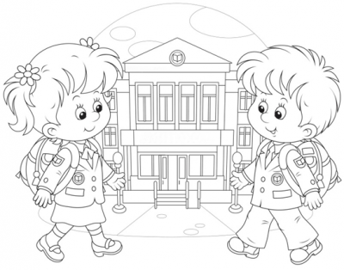
Внимательно прочитай текст. Ответь на вопросы.
Ягуар.
Ягуар — угрюмый хищник. Он живет в тропических лесах Америки. Внешне он напоминает африканского леопарда. Однако ягуар сильнее, массивнее, у него короткое тело и крупная тяжелая голова. Ягуары охотятся на оленей, диких свиней, ловят черепах, рыбу и даже нападают на крокодилов. О ком этот текст? _________________________________
Где живет ягуар? _________________________________
На кого похож ягуар? ______________________________
Какое тело у ягуара? ______________________________
Какая у ягуара голова? ____________________________
Чем питается ягуар? ______________________________
Муравьед.
Муравьед — забавный зверь. Он живет в Южной Америке. Муравьедом его зовут потому, что он ест муравьев и термитов. Большими сильными когтями он разрывает муравейник или термитник и с помощью своего длинного клейкого языка добывает насекомых. Зубов у муравьеда нет, так что жевать свою добычу он не может.
Где живет муравьед? ______________________________
Почему его так называют? _________________________
Как называется дом муравьев, термитов? _____________
Какие у муравьеда когти? __________________________
Зачем ему когти? _________________________________
Зачем муравьеду клейкий язык? __________________
Узнай животное по описанию.
– У меня вытянутая форма головы, крупные глаза, широкие ноздри и большие, заострённые, подвижные уши. Догадался, кто я?
– Ноги у меня высокие, стройные, поэтому я быстро бегаю. Хвост состоит из длинных волос. Обладаю длинной гривой. Кто же я?

Правильно, лошадь. Я домашнее или дикое животное?
Прочитай про меня информацию: «Лошадь – млекопитающее животное отряда непарнокопытных семейства лошадиных. Предком домашней лошади считается дикая лошадь тарпан. Лошадь была одомашнена более 6 тысяч лет назад. Сегодня выведено около 200 различных пород. Есть верховые породы, упряжные, тяжеловозные и другие».

2 класс

Работа по формированию навыков читательской грамотности на уроках литературного чтения.

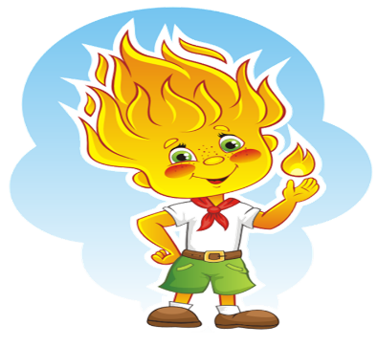
1. Прочитай текст. Ответь на вопросы.
«МАЛЬЧИК-ОГОНЁК»
Жил на свете маленький горячий Огонѐк. И очень ему хотелось сделаться мальчиком, чтобы было у него две ловкие руки, две крепкие ноги, два зорких глаза – словом, всѐ, как у ребят.
Фея огня сделала его мальчуганом (он очень просил еѐ об этом), но сказала, что от всех ребят Огонѐк будет тем отличаться, что если попадѐт в воду – погаснет, и не будет ни мальчика, ни Огонька.
Вот так и появился в большом и весѐлом доме, где жило много ребят, мальчик-Огонѐк. Бегал он быстро, прыгал высоко, а когда делал что-нибудь, искры вокруг так и летели. Крепко он дружил с ребятами. Всегда были они вместе, только на реку купаться Огонѐк с товарищами не ходил.
Как-то случилось, что Огонѐк был один на берегу реки. Шѐл он и улыбался – просто так: солнцу, речке, деревьям, траве. И вдруг увидел: тонет мальчишка, голова едва видна над водой, волны через лицо перекатываются.
Что делать? Вспомнил Огонѐк слова волшебницы: «Попадѐшь в воду – погаснешь, и не будет тогда ни мальчика, ни Огонька», – вспомнил и... бросился в воду. Подплыл, поддержал мальчишку. И тут почувствовал, что начал гаснуть, что руки и ноги перестают слушаться, а глаза видеть. Из последних сил плывѐт он. Вытащил на берег мальчишку. Выбрался и сам.
Выбрался и погас.
Лежат на песке чѐрные угольки – погасший мальчик-Огонѐк.
Всѐ это с высокого неба видело Солнце. Ясное, справедливое. Оно собрало все свои лучи в один сильный, живой и горячий луч, направило его на погасшего мальчика-Огонька и снова зажгло.
И пусть мальчишкой он не стал, но сделался уже не Огоньком, а большим Огнѐм с таким же добрым и мужественным сердцем. (Э. Киселѐв)

Выполни задания. Отметь утверждения, соответствующие содержанию прочитанного текста.
1. В какое время года происходили события, описанные в тексте?
1. Зимой 2. Весной 3. Летом 4. Осенью
2. Подумай, почему слово «Огонёк» автор написал с большой буквы?
3. Запиши самое главное желание Огонька.
__________________________________________________________________
4. Отметь название произведения, где превращение в человека тоже сопровождается условием.
1. Х.К. Андерсен – «Русалочка»;
2. А.С. Пушкин – «Сказка о царе Салтане, о сыне его славном и могучем богатыре князе Гвидоне Салтановиче и о прекрасной царевне Лебеди»;
5. Восстанови последовательность действий мальчика-Огонька при спасении мальчишки.
1. Выбрался;
2. Бросился;
3. Поддержал;
4. Подплыл;
5. Вытащил;
6. Погас
6. Выпиши из текста слова, характеризующие солнце.
______________________________________________________________________________________________________________________________________________________________________________________________________
7. Почему Солнце направило свой луч на погасшего мальчика-Огонька?
1. Восстанавливало справедливость;
2. Вознаграждало большое и мужественное сердце;
3. Не хотело видеть чёрные угольки
8. Восстанови деформированный план текста.
1. Вмешательство справедливого Солнца.
2. Заветное желание маленького горячего Огонька.
3. Трудный выбор.
4. Подарок Феи огня.
5. Счастливая жизнь мальчика-Огонька в большом и весѐлом доме.
9. Подумай, какое выражение лучше других помогает понять главную мысль текста?
1. Где отвага, там и победа.
2. Хорошую дружбу и топором не разрубишь.
3. Большая заслуга – выручить в беде друга.
10. Определи главную мысль текста.
____________________________________________________________________________________________________________________________________
11. Понравилось ли тебе произведение и чем?
____________________________________________________________________________________________________________________________________

2.Прочитай текст и ответь на вопросы.

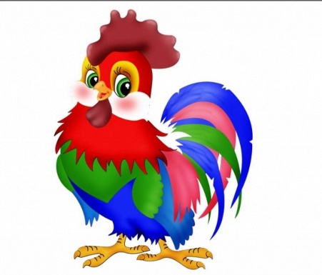
Петушок с семьёй
Ходит по двору петушок Петя – петушок: на голове – гребешок, под носом – красная бородка. Нос у Пети долотцом, хвост у Пети колесцом, на хвосте узоры, на ногах шпоры. Лапами Петя кучу разгребает, курочек с цыплятами созывает:
- хохлатушки! Хлопотуньи-хозяюшки! Пёстренькие – рябенькие! Чёрненькие! Собирайтесь с цыплятами, с малыми ребятками: я вам зёрнышко припас!
Курочки с цыплятами собрались, ракудахтались; зёрнышком не поделились – передрались.
Петя – петушок беспорядков не любит – сейчас семью помирил: ту за хохол, того за вихор, сам зёрнышко съел, на плетень взлетел, крыльями замахал, во всё горло заорал:
- «Ку-ка-ре-ку!»

Ответь на вопросы:
1.Как ты думаешь, это рассказ или сказка? Обоснуй своё мнение.
2.Перечитай текст и подчеркни непонятные слова. Узнай их смысл из словаря, попытайся сам или спроси у одноклассников и взрослых.
3. Найди в тексте сравнение. Как они помогают так ярко изобразить автору петушка?
4.Подбери к слову «плетень» однокоренные слова и объясни значение слова.
5.Нарисуй петушка сначала словами, потом карандашами или красками.
6.Опиши курочек, используя слова из текста.
7.Как петушок разрешил спор курочек? Почему он съел зёрнышко сам?
8.Подумай, как другим способом можно было примирить курочек? Расскажи.
9.Объясни как ты понимаешь фразу: «семью помирил: ту за хохол, того за вихор…»
10.Разыграй с одноклассниками прочитанную историю.

2 класс
Работа по формированию навыков читательской грамотности на уроках русского языка.

Задание 1

Допиши предложения словами с противоположным значением и объясни смысл пословицы
Легко найти счастье, а …. и того легче.
Глупый только свистнет, а …. уж и смыслит.
При счастье бранятся, при …. мирятся.
Глупый только свистнет, а …. уж и смыслит.
Умей взять, умей и ….!

Задание 2

Прочитай. Замени повторяющиеся слова в тексте, где это необходимо. Запиши текст в исправленном виде.

На пеньке сидел маленький рыжий зверѐк. У зверька был пушистый хвост, рыжая шубка с серым отливом. Это белочка. Белочка грызла еловую шишку. Медвежонку понравилась белочка. Медвежонок подбежал и хотел поиграть с белочкой. Белочка испугалась и стрелой взвилась по стволу дерева.
Задание 3
Подберите имена прилагательные, противоположные по значению
Зимний день короткий, а летний …. . Тропинка узкая, а трасса … . Куст низкий, а дерево …. Ветка тонкая, а ствол … . Хлеб мягкий, а сахар …. Ручей мелкий, а пруд….
2 класс
Работа по формированию навыков читательской грамотности на уроках математики.

Задание 1.
Списать числа. Обвести числа, которые делятся на 4 в кружок, а числа, которые делятся на 7 в квадрат.

8 27 63 14 35 20 4 13 44 70
Ключ с ответом:
8 27 63 14 35 20 4 13 44 70

Задание 2.
Выполни вычисления. Подчеркни примеры, ответ которых меньше 14. Сколько примеров оказалось подчеркнутыми?
4 + 9= 16 – 9=
16 – 4= 15 – 1=
26 – 8= 8 + 3=
10 + 2= 11 + 4=
Ответ:
Ключ:
4 + 9=13 16 – 9=7
16 – 4=12 15 – 1=14
26 – 8=18 8 + 3=11
10 + 2=12 11 + 4=15
Ответ: 4

Задание 3
Найди пропущенные числа в пределах 20? Укажи верный ответ.
7 9 10 12 13 15 17 18 19 20
А) 11 14 16 17
Б) 8 11 12 16
В) 8 11 14 16
Ключ с ответом: В) 8 11 14 16
Задание 4.
Данная фигура составлена из квадратов. Сторона каждого квадрата равна 4 см. Чему равна сумма длин всех сторон синей фигуры? Укажи верный ответ.
4 см

А) 28 см Б) 32 см В) 36 см Г) 40 см
Ключ с ответом: Б) 32 см
Задание 5
Работа с не сплошным текстом (афишей).
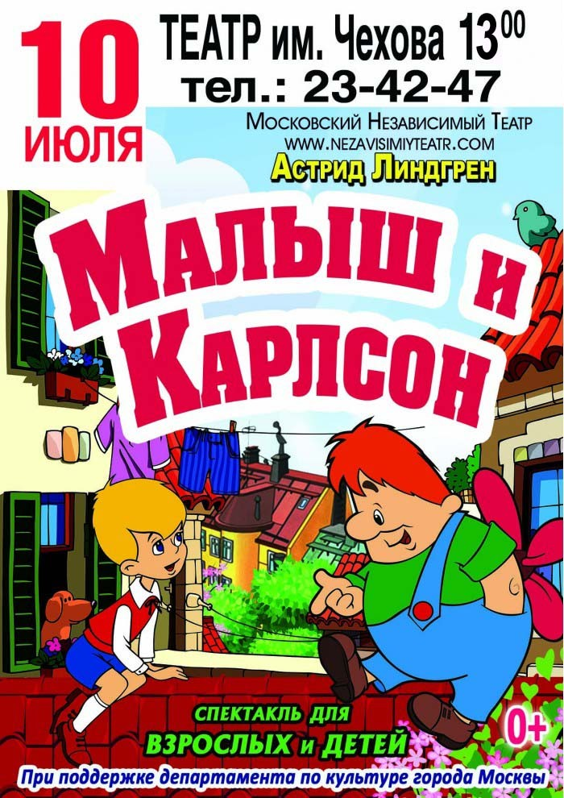
МАТЕМАТИКА.
1. Успеете ли вы пойти на занятия в танцевальную студию к 14.00, если у Вас куплен билет в театр? Выберите ответ и объясните почему.
1) да __________________________________________________________
2) нет _______________________________________________________

2. Если 12 июля - это понедельник, то в какой из дней недели показывали спектакль?
Запиши ___________________
3. Выбери и запиши из афиши все нечётные числа, Запиши ________________________

2 класс
Работа по формированию навыков читательской грамотности на уроках окружающего мира.

Задание 1 (афиша)
1. Куда приглашает плакат? Укажи ответ:
а) в спортзал б) в цирк в) в театр г) в развлекательный центр

2. В каком месяце будет проходить спектакль? Запиши пропущенное слово
Спектакль состоится ______________________
3. В какое время будет проходить спектакль: в учебное или во время каникул?
Спектакль будет проходить ___________________________

4. Для какой категории посетителей будет показан спектакль? Укажи.
а) взрослых б) детей в) взрослых и детей
Задание 2
Внимательно прочитай текст.
Белка
Русские леса славились обилием белок с древних времён. Причём беличья шкурка использовалась не только для пошива одежды, но и в качестве... разменной монеты! Особым образом выделанные шкурки - куны - принимались на любом рынке Руси наравне с серебром, для крупных покупок их связывали по сорок штук. Одна «пушистая монета» стоила недорого - даже в летописях, чтобы подчеркнуть незначительность наложенной князем дани, записывали: «По белке с дыма» - то есть одна шкурка с семьи в год. Расплатиться таким образом мог даже самый бедный крестьянин.
Однако и тогда находились свои «фальшивомонетчики»! Куны подделывали, вставляли в связки старые, вытертые шкурки, бракованные (например, дырявые или без головы) или начавшие подгнивать из-за неправильной выделки.
Наряду с беличьими «деньгами» имели хождение и более «крупные», дорогие, например лисьи или бобровые. Самой же ценной «монетой» считалась шкурка соболя «с чёрной головкой».

1. Ответь, в качестве чего использовалась беличья шкурка ________________
2. Как называлась особым образом выделанная шкурка белки _______________________
3. «По белке с дыма», объясни значение фразы __________________________
4. Какая «монета» считалась самой ценной? ___________________________
5. Шкурка соболя должна была быть с какой головкой?
А) с рыжей Б) с чёрной В) с бурой

Задание 3

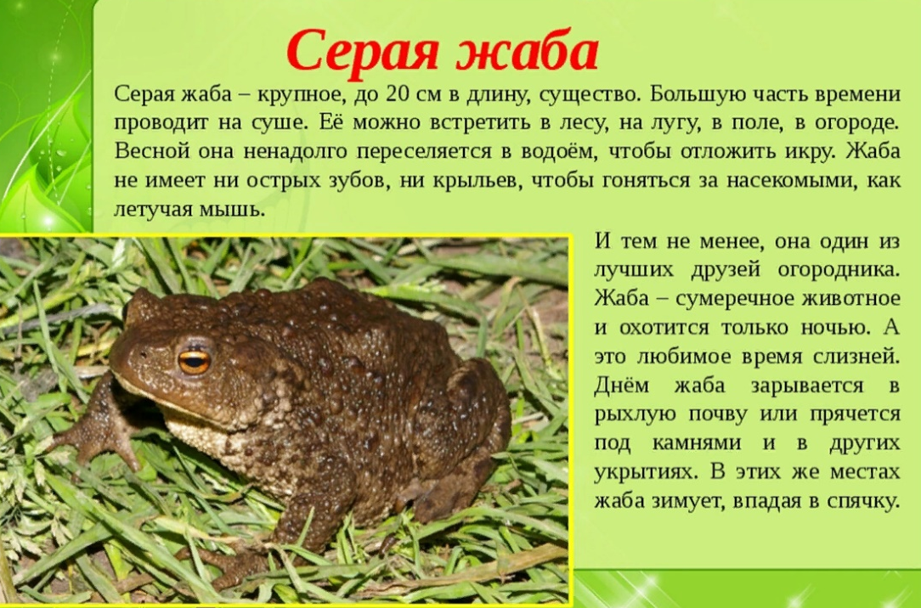
Внимательно прочитай текст.
Составь и запиши СИНКВЕЙН
Алгоритм написания Синквейна.
1-я строка. Кто? Что? 1 существительное.
2-я строка. Какой? 2 прилагательных.
3-я строка. Что делает? 3 глагола.
4-я строка. Что автор думает о теме? Фраза из … слов.
5-я строка. Кто? Что? (Новое звучание темы). 1 существительное.

Задание 4
Узнай зверька по опорным словам: маленькая, рыжая, пушистая, густая, красивая, стоят торчком, питается орехами, запасает летом, живёт в лесу, хлопотливая, весёлая.

Задание 5
ФИЛВОРДЫ
Для того, чтобы решить филворд нужно в буквенном поле филворда найти все слова одной тематики. Все буквы найденных слов нужно вычеркнуть. Одна и та же буква в поле филворда не может быть зачеркнута дважды. Буквы слов находятся только по горизонтали и по вертикали. По диагонали зачеркивать буквы нельзя. Не зачеркнутых букв не должно остаться после решения филворда.

- «НАСЕКОМЫЕ»
Ж | У | Б | О | Ч | М | О
Б | К | А | Б | К | А | Л
О | Г | С | О | З | А | Ь
М | О | Т | К | Г | Е | Н
О | Л | Р | Е | У | С | И
П | Л | А | Р | А | А | Ц
Ч | Е | М | У | В | Е | Й
- «ПТИЦЫ»
К | У | А | В | О | С | Ж
У | К | О | В | О | В | А
Ш | К | Я | С | Р | О | Н
Д | А | Н | К | С | К | О
Я | Т | Щ | А | О | Л | О
Л | Е | Е | К | Й | Е | В
Л | О | Г | Л | Ё | С | Т
- «ЖИВОТНЫЕ»
М | Е | Д | Б | А | Е | Н
Д | Е | В | К | Р | Т | О
Ь | В | О | Л | С | У | К
Л | Ё | С | А | К | А | Б
О | Ж | И | З | А | Н | А
С | Ь | Л | Ц | Я | Р | Ы
О | Л | Е | Н | Ь | Ь | С

ОТВЕТЫ
- «Насекомые»
Жук, бабочка, моль, богомол, пчела, стрекоза, муравей, гусеница.
- «Птицы»
Кукушка, сова, дятел, овсянка, щегол, жаворонок, соловей, клёст.
- «Животные»
Медведь, волк, лиса, заяц, ёж, барсук, енот, лось, кабан, рысь, олень.

3 класс
Работа по формированию навыков читательской грамотности на уроках литературного чтения.

Задание 1
Соотнеси слово с его лексическим значением - в одном столбике слова, значение которых не непонятно учащимся, в другом – лексические значения слов. А.П. Чехов «Ванька»
Заутреня - | наказание, сопровождающееся побоями
Колодка - | живописное изображение на доске Иисуса Христа
Шпандырь - | мальчик, помогающий пастуху
Клирос - | погреб для хранения продуктов
Выволочка - | одна из церковных служб у православных христиан
Образ - | место, на котором в церкви стоят певцы
Ледник - | ремень, которым сапожники прикрепляют работу к ноге
Подпасок | Кусок дерева в форме нижней части ноги до щиколотки.

Задание 2
Сделайте закладку к тексту и выпишите на нее незнакомые слова. Обменяйтесь закладками, выпишите слова, которые повторяются чаще всего. Словарная работа в группах и парах.
Прочитай басню. Запиши слова, значение которых тебе непонятно.
Мартышка и очки.
Мартышка к старости слаба глазами стала;
А у людей она слыхала,
Что это зло ещё не так большой руки:
Лишь стоит завести Очки.
Очков с полдюжины себе она достала;
Вертит Очками так и сяк:
То к темю их прижмёт, то их на хвост нанижет,
То их понюхает, то их полижет;
Очки не действуют никак.
«Тьфу, пропасть! — говорит она, — и тот дурак,
Кто слушает людских всех врак:
Всё про Очки лишь мне налгали;
А проку на-волос нет в них».
Мартышка тут с досады и с печали
О камень так хватила их,
Что только брызги засверкали.
________________________________
К несчастью, то ж бывает у людей:
Как ни полезна вещь, — цены не зная ей,
Невежда про неё свой толк всё к худу клонит;
А ежели невежда познатней,
Так он её ещё и гонит.

Задание 3
Прочитайте биографию писателя. Пользуясь текстом, заполните пропуски.
Антон Павлович Чехов родился в городе Таганроге. Там он учился в гимназии, работал в лавке отца, а в свободное время пел в церковном хоре. Отец семейства разорился и уехал в Москву. В Москве семья Чеховых долго, почти три года, живет в тяжкой бедности. Антон, зарабатывает себе на жизнь репетиторством. В 1879 году окончив гимназию, он приезжает в Москву и поступает на медицинский факультет Московского университета.
После окончания в 1884 году университетского курса, в звании уездного врача, писатель приступил к врачебной деятельности и до конца жизни считал, что медицина – главное его дело и призвание.
А.П. Чехов родился в городе _____________________. Его отец держал_____________ , где Антон Павлович, будучи ребенком, работал. Когда отец _____________________ семья переехала в Москву. В Москве семья живет очень ________________. Несмотря на это, Антон Павлович поступает на ___________________ факультет Московского университета. До конца своей жизни А.П. Чехов считал, что медицина_____________________.

3 класс
Работа по формированию навыков читательской грамотности на уроках русского языка.

Задание 1
Толстый и тонкий вопрос.
Тонкий вопрос. Какие морфологические признаки имен прилагательных вы знаете?
Толстый вопрос. Какова роль имен прилагательных в речи?

«Тонкие» вопросы | «Толстые» вопросы
Кто?  Что?  Когда?  Может…?  Будет…?  Мог ли…?  Как звать…?  Было ли…?  Согласны ли вы…?  Верно ли? | Дайте три объяснения, почему… ?  Объясните, почему… ?  Почему вы думаете… ?  Почему вы считаете… ?  В чём различие… ?  Предположите, что будет, если… ?  Что, если… ?  Может… ?  Будет… ?  Мог ли… ?  Согласны ли вы… ?  Верно ли… ?

Задание 2
«ПИСЬМО С ДЫРКАМИ».
Вставьте пропущенные слова. Проверьте себя.

Имя прилагательное — знаменательная часть речи, обозначающая ____________ _________________, отвечающая на вопросы __________________________________________________________________.

Имена прилагательные изменяются по ____________________________________________________________________________________________________________________________________.

Имена прилагательные в предложении могут выполнять функцию _________________________________________, в поэтической речи краткие прилагательные могут употребляться в качестве __________________________________________________________________

По значению и грамматическим признакам все прилагательные делятся на три разряда: ____________________________________________________________________________________________________________________________________.

3 класс
Работа по формированию навыков читательской грамотности на уроках математики.

Задание 1. В спортивных соревнованиях по гимнастике приняли участие 4 команды. Количество медалей, полученных командами, представлено в таблице. Используя данные, ответь на вопросы.
Команды | Золотые | Серебряные | Бронзовые
«Фортуна» | 7 | 8 | 4
«Звездочки» | 5 | 4 | 6
«Жемчужина» | 4 | 5 | 7
«Ласточка» | 4 | 3 | 3

Сколько золотых медалей завоевала команда «Жемчужина»?
Ответ: 4.
Какая команда заняла 2 место по сумме всех медалей?
Ответ: «Фортуна»
Задание 2. 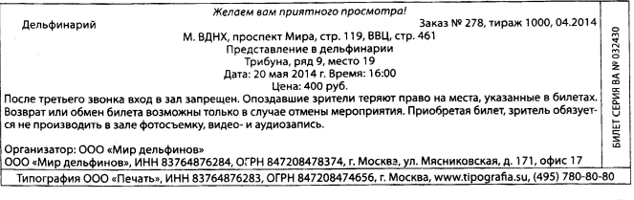
1: «Ты сидишь на 19 месте, Иван – на 6. Сколько между вами ребят?
2: Какого числа будет представление в дельфинарий?
3: Сколько стоит билет на представление?
4: Сколько нужно потратить денег семье из 3 человек на представление?

Задание 3. Коля всегда говорит правду, а Миша всегда лжёт. Недавно Коля и Миша купили себе одно транспортное средство на двоих. Коля сказал, что он не жёлтого цвета, а Миша заявил, что у него есть мотор. Как ты думаешь, что купили ребята: красный скутер, жёлтый мотоцикл или синий велосипед?
Ответ: ребята купили синий велосипед.
3 класс
Работа по формированию навыков читательской грамотности на уроках окружающего мира.

Задание 1
1. Куда приглашает билет? Укажи ответ:
а) в спортзал б) в цирк в) в дельфинарий г) в театр

2. В каком месяце будет проходить представление? Запиши пропущенное слово
Представление состоится ______________________

3. На какой станции метро нужно выйти, чтобы попасть в дельфинарий?

Задание 2.
После посещения планетария Иван рассказал одноклассникам о планетах земной группы. Ближе всех к Солнцу на расстоянии 58 млн. км находится Меркурий. Его диаметр меньше, чем у других планет. Вторая от Солнца планета – Венера. Она расположена на 50 млн. км дальше от Солнца, чем Меркурий.
На небе эта планета видна как яркая звёздочка голубоватого цвета.
На третьей от Солнца планете живём мы с вами.
А последняя планета земной группы удалена от центра нашей планетной системы на 227 млн. км
Рассмотри таблицу и запиши недостающие данные.
Планета | Расстояние от Солнца, млн. км
 | 58
Венера
 | 150
Марс

Ответ:
Планета | Расстояние от Солнца, млн. км
Меркурий | 58
Венера | 50
Земля | 150

Задание 3. Восстановление текста
Экология – это наука о связях между ___________ существами и окружающей их средой. Слово «экология» состоит из двух греческих слов: «экос», что значит «дом», и «логос» - наука. Можно сказать, что экология – наука о __________. Наша прекрасная планета Земля для человечества является домом.
Сейчас наш природный дом оказался в______________. Чтобы его сберечь, каждый ________________ должен стать хотя бы немного экологом. Тогда и всё общество будет жить в согласии и содружестве с _________________.
Ответ
Экология – это наука о связях между живыми существами и окружающей их средой. Слово «экология» состоит из двух греческих слов: «экос», что значит «дом», и «логос» - наука. Можно сказать, что экология – наука о доме. Наша прекрасная планета Земля для человечества является домом.
Сейчас наш природный дом оказался в опасности. Чтобы его сберечь, каждый человек должен стать хотя бы немного экологом. Тогда и всё общество будет жить в согласии и содружестве с природой.

Задание 4. Филфорд Экологические термины

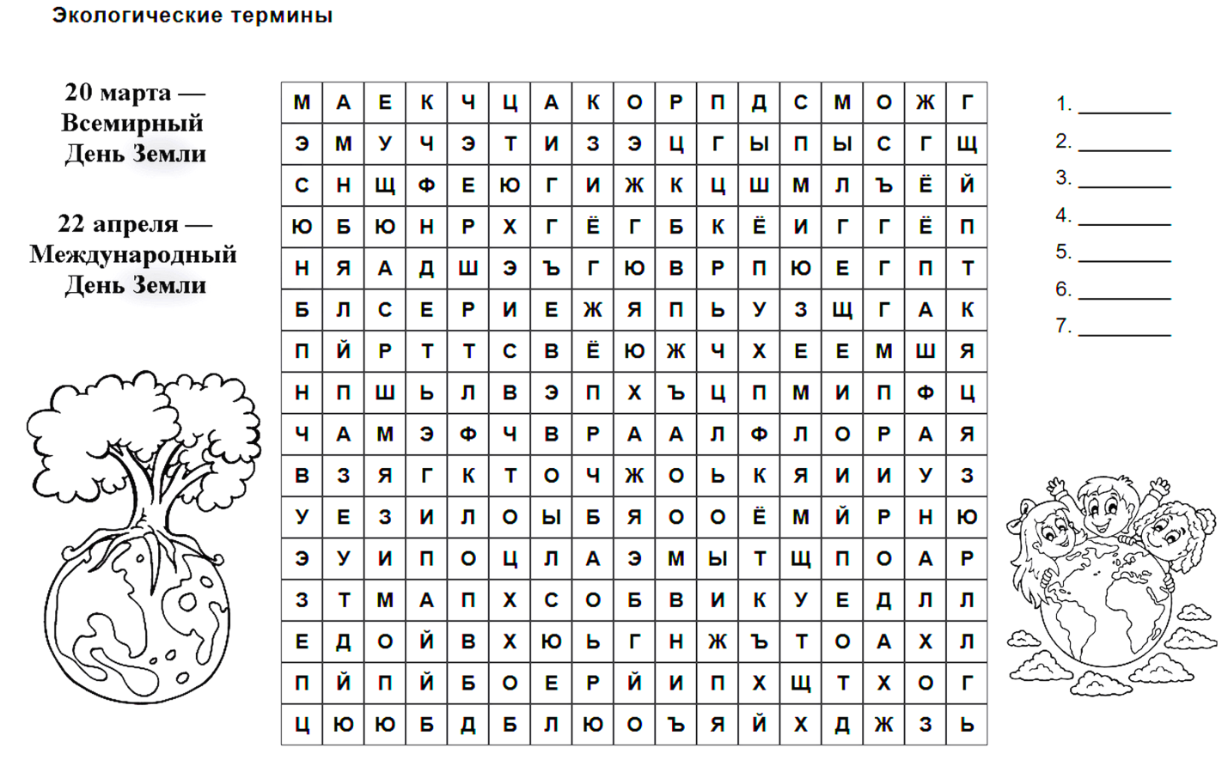

4 класс

Работа по формированию навыков читательской грамотности на уроках литературного чтения.
1. Прочитай внимательно текст
Кто такие коалы?
Коала похож внешне на маленького плюшевого мишку, из-за чего его нередко называют «сумчатым медведем». На самом деле он родственник кускусов и опоссумов. Коала весит до 15 кг, бесхвостый, на крупной голове с голым носом — круглые лохматые уши. Он живет на деревьях, а на землю спускается лишь для того, чтобы перебраться с одного эвкалипта на другой. Питаются эти забавные «плюшевые мишки» только листвой нескольких видов эвкалиптов и потому целиком зависят от благополучия этих деревьев. Самка коалы трогательно заботится о своем единственном чаде: чуть ли не целый год носит подросшее дитя на спине, отпуская его только на время кормежки.
Коала совершенно непуглив; если его побеспокоить во время трапезы (а ест этот зверь почти все время, когда не спит), он медленно, будто нехотя — ну кто там еще!.. — повернет голову в вашу сторону и будет продолжать спокойно жевать, поглядывая, почти не мигая, круглыми глазами-пуговицами. Такая манера поведения сложилась у зверя из-за отсутствия в Австралии «собственных» крупных древолазающих хищников: никто не мешал «сумчатому мишке» спокойно поглощать листья эвкалиптов. Но когда в Австралии появились первые белые поселенцы, которые и ведать не ведали о какой-то там охране природы (а кто в те времена думал об этаких «пустяках»?!) зато очень хорошо разбирались в пушнине и мясе, животному пришлось туго. Впрочем, сейчас ему ничего не грозит: очаровательное создание стало одним из символов Австралийского материка и находится под строгой охраной.
2. Выполни задания, ответь на вопросы, не забывай пользоваться текстом
- Есть ли у коалы хвост? ____________
- Можно -ли сказать, что коала очень прожорлив? Докажи свой ответ словами из текста. ___________________________________________
- На каком материке обитает коала?
а) в Америке б) в Австралии в) в Африке
4.Объясни смысл выделенного слова в предложении: Но когда в Австралии появились первые белые поселенцы, которые и ведать не ведали о какой-то там охране природы животному пришлось туго.
________________________________________________________________________________________________________________________________
________________________________________________________________
5. Можно ли коалу назвать заботливой матерью? Приведи доказательство, используя текст.__________________________________________________
________________________________________________________________
________________________________________________________________
6. Чем питаются коалы? ________________________________________________________________
________________________________________________________________
7. Для чего коала спускается на землю?
а) чтобы отыскать новый корм
б) чтобы покормить детеныша
в) чтобы перебраться на другой эвкалипт
8. Используя текст, допиши к прилагательным существительные, восстановив словосочетания.
Лохматые___________________очаровательное_______________________забавные_____________________________
9. Выпиши из текста предложение, подтверждающее, что коала непуглив.______________________________________________________________________________________________________________________

Таблица правильных ответов
 | Правильные ответы
1 | нет
2 | ест этот зверь почти все время, когда не спит
3 | б
4 | Люди, первые обитатели материка и т.д
5 | Коала чуть ли не целый год носит подросшее дитя на спине, отпуская его только на время кормежки.
6 | Только листвой нескольких видов эвкалиптов
7 | Потому что коала является символом Австралии.
8 | Лохматые уши, очаровательное создание, забавные плюшевые мишки
9 | Если его побеспокоить во время трапезы (а ест этот зверь почти все время, когда не спит), он медленно, будто нехотя — ну кто там еще!.. — повернет голову в вашу сторону и будет продолжать спокойно жевать, поглядывая, почти не мигая, круглыми глазами-пуговицами

1. Прочитай внимательно текст
Кто такие панголины?
В тропиках Африки и Южной Азии живут совершенно уникальные небольшие — длиной не более полутора метров — четвероногие существа, глядя на которых не сведущий в ухищрениях природы натуралист-любитель непременно решит, что перед ним — представитель мира рептилий. А между тем перед. нами — именно млекопитающие, которых за их сходство с рептилиями так и называют — ящеры. Еще одно их распространенное название — панголины.
Этих уникальных ящероподобных зверей на Земле совсем немного, всего 5-7 видов. У них небольшая вытянутая голова с крохотными глазками и едва заметными ушками. Короткие лапы вооружены когтями, которыми они разрывают землю и термитники. А мощным хвостом эти звери помогают себе лазать по деревьям и прикрываются при опасности. Все их тело, кроме брюха и горла, покрыто костными пластинами-чешуями треугольной или четырехугольной формы, их наружные края весьма острые. При опасности панголин сворачивается в шар, подобно ежу, пряча морду между лап, а сверху прикрываясь хвостом. Острые края чешуи создают дополнительную защиту: тронь лапой — рискуешь порезаться, словно бритвой. Если панголина настигли на холме, свернувшийся зверь, помогая себе хвостом, скатывается вниз по склону, подобно мячу, пока его не остановит кустарник или сухое русло ручья. Основу питания ящеров-панголинов составляют термиты и муравьи. Как и у других зверей, которые питаются муравьями, у панголинов совершенно нет зубов, зато есть длиннющий — около четверти длины тела — язык. Всё в животном приспособлено к добыванию мелких насекомых, укрытых в подземных жилищах, — в этом панголин ни в чем не уступает муравьедам.
Обнаружив термитник, панголин усаживается рядом с ним «по-собачьи», опершись на хвост, и пускает в ход мощные когти передних лап. С легкостью вскрыв защитный слой обиталища термитов, зверь запускает внутрь язык и быстро втягивает его обратно вместе с налипшими насекомыми.
Когда единственный детеныш, которого самка рождает в норе, подрастет, мамаша начинает носить его на спине или на хвосте. Так они и путешествуют от термитника к термитнику, шурша друг о друга чешуями. При опасности заботливая родительница сначала хватает передними когтистыми лапами свое чадо и прижимает его к брюху, а затем уже сворачивается в неприступный шар: мать — снаружи, а дитя — внутри, попробуй доберись...
2. Выполни задания, ответь на вопросы, не забывай пользоваться текстом
- К какому классу относятся панголины?
а) млекопитающие б) рептилии в) земноводные
- Дополни таблицу
Части тела | функции
Короткие лапы с когтями
Мощный хвост
Длинный язык | для добычи мелких насекомых
Костные пластинки-чешуйки
- Объясни значение выделенного слова в предложении: Глядя на которых не сведущий в ухищрениях природы натуралист-любитель непременно решит, что перед ним — представитель мира рептилий.
_______________________________________________________________________________________________________________________________________________________________________________________
- Чем питаются панголины?
__________________________________________________________________________________________________________________________

- На кого похожи панголины по способу питания?
_____________________________________________________________
- Сколько детенышей рождается у самки - панголина?
а) 1 б) 2 в) 3
7. Как самка -панголина защищает своего детеныша? Подчеркни в тексте предложение, доказывающее твой ответ.
8. Восстанови с помощью цифр последовательность действий панголина во время питания:
- вскрывает слой обиталища термитов
- усаживается
- опирается на хвост
- втягивает язык
- опускает язык внутрь
9. Определи жанр произведения
а) сказка б) рассказ в) былина

Таблица правильных ответов.
 | Правильные ответы
1 | а
2 | Короткие лапы с когтями- для разрывания земли, мощный хвост- для лазания по деревьям и прикрытия от опасности, пластинки-чешуйки- для защиты
3 | не знающих
4 | Термитами и муравьями
5 | На муравьедов
6 | а
7 | При опасности заботливая родительница…….
8 | 3,1,2,5,4
9 | б

- Прочитай внимательно текст
Моржи
Неизгладимое впечатление производит лежбище моржей, распространенных по мелководным окраинам Северного Ледовитого океана и соседним участкам Атлантики и Баренцева моря. Очень плотно друг к другу, вповалку лежат сотни огромных, весом до полутора тонн, мощных туш с тяжелым, плотным костяком, одетых в толстую голую шкуру желтоватого цвета. При нехватке места звери, бывает, устраиваются даже в два слоя — годовики поверх взрослых животных.
Лежбище постоянно «шевелится»: одни моржи уходят в воду, чтобы остыть и подкрепиться, другие возвращаются, чтобы поспать часок-другой, и пробираются к своему месту по спинам спящих. Те отвечают им незлобным урчанием, но время от времени между секачами вспыхивают мгновенные яростные ссоры, тогда в ход пускаются мощные бивни. Над лежбищем стоит неумолкающий шум, слышный за сотни метров: низкое утробное урчание, фырканье, громкое сопение... При внезапном испуге вся лежка приходит в волнение, звери стремятся побыстрее уйти в воду, не разбирая пути, прямо по тушам соседей, порой давя совсем маленьких.
Этим пользуются белые медведи, охотясь на моржей. Хищник открыто подходит к небольшой группе моржей, лежащей на льдине, и пытается испугать их, чтобы те, кинувшись в воду, задавили какого-нибудь детеныша — вот и готово пиршество. В воде моржи медведей не боятся, но там их подстерегает гораздо более мощный зверь — кит-косатка. Группа из 10-15 косаток окружает плывущую группу моржей, несколько косаток врываются в середину стада, разбивают его на несколько групп, а затем одну из них растерзывают практически полностью, остальные животные тем временем спасаются паническим бегством.
2. Выполни задания, ответь на вопросы, не забывай пользоваться текстом
- В какой природной зоне обитают моржи?
а) в Арктике в) в тундре…..в) в зоне степей
2. Объясни значение выделенного слова в предложении: При нехватке места звери, бывает, устраиваются даже в два слоя — годовики поверх взрослых животных.
________________________________________________________________
________________________________________________________________________________________________________________________________
________________________________________________________________
3. Кто является врагами моржей на суше?
________________________________________________________________
________________________________________________________________
4. Какого цвета шкура моржей?
а) белая б) желтоватая в) пятнистая
- Как медведи охотятся на моржей?
___________________________________________________________
___________________________________________________________
- Есть ли у моржей враги в воде?
___________________________________________________________
- Почему лежбище моржей постоянно шевелится?
__________________________________________________________________________________________________________________________
- Восстанови последовательность действий кита – косатки во время охоты на моржей.
- окружает
- растерзывают
- разбивают
- врываются
9. Придумай свой заголовок к тексту?______________________________
10. Чем питаются моржи? ________________________________________
_______________________________________________________________

Таблица правильных ответов

 | Правильные ответы
1 | а
2 | Годовики-молодые моржи; моржи, которым один год
3 | Белые медведи
4 | б
5 | Они пытаются их испугать, чтобы те, кинувшись в воду, задавили какого-нибудь детеныша.
6 | Да, киты -косатки
7 | Одни моржи уходят в воду, чтобы остыть и подкрепиться, другие возвращаются
8 | 1,4,3,2
9 | Лежбище моржей. Как живут моржи. И другие варианты
10 | Морскими животными

4 класс
Работа по формированию навыков читательской грамотности на уроках русского языка.

Задание 1. В каждой строчке найди 5 слов, запиши слова
А) ркошкатигрппедкенгурунблраепетухимтоьлбттрговерблюдмнгщ
Б) фыкивишнявапроапельсинлдсмисливапролдвиноградукенгшщзл
В) ркошкатигрппедкенгурунблраепетухимтоьлбттрговерблюдмнгщ
Г) фыкививишнявапроапельсинлдсмисливапролдвиноградукенгшщзл
Задание 2. Раскрась каждую звезду в свой цвет
- Без труда не вытащишь и рыбку из пруда. (красный)
- Грамоте учиться – всегда пригодится. (зеленый)
- Семьей дорожить – счастливым быть. (синий)
- Платье лучше новое, а друг старый. (желтый)

работа дружба семья учеба

Задание 3. Прочитайте текст и выполните задания

Профессия «дирижер»
Дирижер - это музыкант, работа которого заключается в управлении оркестром, хором, ансамблем; ни на каком инструменте во время концерта он не играет. В таком виде профессия дирижера появилась в начале 19-го века. До этого времени управление оркестром было возложено на одного из музыкантов, как правило самого опытного скрипача.
Дирижер во время концерта стоит спиной к залу и лицом к музыкантам. Для управления оркестром не обязательно, но практически всегда используется небольшая палочка в правой руке. В прошлом вместо палочки использовались свернутые в трубочку ноты или другие предметы.
Название профессии «дирижер» произошло от французского слова diriger — управлять. Как правило, для получения профессии дирижера требуется сначала освоить игру на каком-либо инструменте, а затем получить профильное образование в одном из музыкальных вузов.
Многие дирижеры не только играют произведения других композиторов, но и сами пишут музыку.

1. Кто такой «дирижёр»? Выбери правильный вариант ответа
- Дирижёр - это, тот кто поёт, занимается пением.
- Дирижер - это музыкант, который управляет оркестром, ансамблем, хором.
- Дирижёр - это артист, объявляющий концертные номера и выступающий в промежутках между ними.
- Дирижёр - специалист в области музыки или тот, кто занимается игрой на музыкальном инструменте
- Дирижёр - автор и постановщик балетов, танцев, хореографических номеров, танцевальных сцен в опере и оперетте, создатель танцевальных форм.

2. Ответь на вопросы. Обведи правильный ответ
1) Название профессии «дирижёр» произошло от французского слова, что означает - управлять
А) ДА Б) НЕТ
2) Во время концерта дирижёр играет на фортепиано
А) ДА Б) НЕТ
3) Дирижер во время концерта стоит лицом к зрителям
А) ДА Б) НЕТ
4) До 19 века оркестром управлял опытный скрипач
А) ДА Б) НЕТ
5) Многие дирижёры сами пишут музыку
А) ДА Б) НЕТ

3. Дирижер музыкант, управляющий коллективом при разучивании и исполнении музыкального произведения с помощью движения рук.
Кто ещё кем может управлять? Соедини слова левого и правого столбика.

Специалист в определенном виде спорта, руководящий тренировкой спортсменов. | Шеф - повар
Специалист по проведению экскурсий с людьми. | Экскурсовод
Человек, занимающийся дрессировкой животных. Он найдет подход к любому « мохнатому» члену коллектива: одного похвалит, другого поругает, третьему выдаст дополнительную порцию сладкого. | Тренер
Занимается обучением и воспитанием детей | Дрессировщик

4. Выбери иллюстрацию, которая отражает работу дирижера. Запиши три варианта ответов
1 | 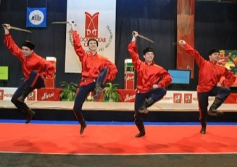
2 | 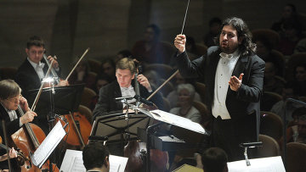
3 | 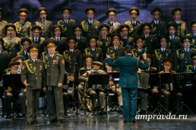
4 | 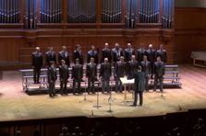
5 | 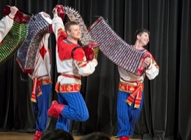

Ответ: ___________________

5. Выберите три высказывания о дирижёре.
А) Но вот появляется человек. Легкий взмах руки и все заиграли стройно и слаженно.
Б) Он должен знать все правила и тонкости искусства, чтобы создавать такие танцы, которые будет интересно смотреть зрителям и исполнять танцовщикам.
В) Во время исполнения, он показывает, какому инструменту и где нужно вступать, с какой силой играть. Он задаёт темп, убыстряет его. Одним словом, он направляет весь ход его исполнения и как бы вкладывает в него свою душу.
Г) Самое главное для него – его голос и умение управлять им. Его голосом говорят герои фильмов и рекламных роликов
Д) У него есть своеобразный пульт, с помощью которого, он выражает свое ощущение музыки. Его пульт – его руки, его глаза, его движения.
Ответ: _______

Задание 4. Прочитайте текст и выполните задания

Славина мама взяла Толю за руку и, попрощавшись с врачом, вышла на улицу.
- Как же так получилось, что ты в больницу попал? – спросила она.
Толя стал рассказывать по порядку, как отправился утром к Славе, но вернулся назад, потому что ему перебежала дорогу кошка, а поэтому он опоздал и не застал Славу дома; как пошёл потом к Жене, но по дороге стал кататься на велосипеде и упал в мусорный ящик, потом играл с ребятами в волейбол, разбил мячом окно, попал в руки злой бабке, которая потащила его в милицию, а он от неё вырвался и побежал через дорогу, и его чуть не задавил автомобиль, после чего его отвезли в больницу и сделали укол против столбняка. Славина мама не могла сдержать на лице улыбку, слушая весь этот невероятный рассказ.
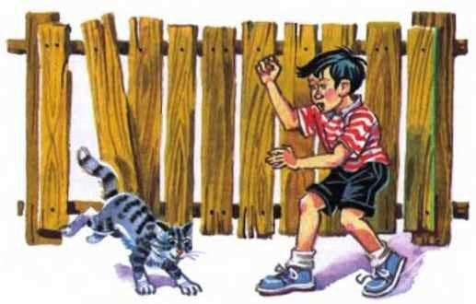
Потом она сказала:
- Какой же ты чуднóй человек! Ну, скажи, пожалуйста, что было бы, если бы ты не обратил внимания на то, что тебе перебежала дорогу кошка, а пошёл бы спокойно своей дорогой?
- Да что было бы?.. Ничего, наверное, и не было бы, – ответил Толя. – Я застал бы дома Славу, мы играли бы с ним дома в шахматы, и я не пошёл бы к Жене, не разбил бы окно, не удрал бы от бабки и не попал бы под машину.
- Вот видишь! Это всё из-за того, что ты человек с предрассудками и веришь в разную чепуху.
- А это что – предрассудки?
- Не знаешь, что такое предрассудки? – усмехнулась Славина мама. – Постараюсь тебе объяснить. Ты, наверное, знаешь, что когда-то человек был ещё очень дикий, необразованный, не умел правильно рассуждать, не понимал многого, что происходит вокруг. Когда происходило затмение солнца, он, не умея объяснить это неожиданное явление, пугался и воображал, что оно предвещает какое-нибудь бедствие, а когда ему неожиданно перебегала дорогу кошка или другое животное, он думал, что это тоже сулит какую-нибудь неудачу, старался быть осторожнее. Так появились многие предрассудки. Что же может случиться с человеком плохого, если ему перебежит дорогу кошка?
- Ну что может случиться? Наверное, ничего, – ответил Толя. – Человек ходит сам по себе, а кошка бегает сама по себе.
- Вот видишь, ты это понимаешь, – сказала Славина мама. – Плохо будет только тогда, когда человек из-за какой-нибудь чепухи, вроде кошки, станет делать не то, что должен. Представь себе, что у тебя есть друг. И вот твой друг попал в беду. Ты спешишь на помощь ему, но как раз в этот момент тебе перебегает дорогу кошка. Что ты сделаешь?
Повернёшься и пойдёшь назад, вместо того чтоб выручать друга?
- Нет, я буду выручать друга.
- Правильно! Человеку всегда надо делать то, что велит ему долг, а не то, что велит ему вера в кошку или в другую какую-нибудь ерунду.
Пока Славина мама объясняла всё это Толе, они дошли до Ломоносовской улицы. Увидев, что они очутились возле Славиного дома, Толя сказал:
- Не надо меня провожать дальше. Теперь я сам дорогу домой найду.
- Ну, иди сам, – согласилась Славина мама.
Толя свернул в Третий Каширский переулок и зашагал к своему дому. Он шёл и думал: «Вот какая чепуха может выйти из-за всех этих предрассудков! И ещё хорошо, что всё хорошо кончилось! Не затормози шофёр вовремя, и всё кончилось бы гораздо хуже».
Неожиданно его рассуждения были прерваны появлением рыжей полусибирской кошки, которая выскочила из-за угла дома и, распушив хвост трубой, быстро побежала через дорогу. Толя вздрогнул и остановился как вкопанный.
Славина мама долго стояла на углу улицы и смотрела вслед Толе. Она боялась, как бы с ним не случилось ещё чего-нибудь. Она видела, как он почему-то остановился посреди тротуара, постоял в нерешительности некоторое время, потом вдруг махнул рукой и, подняв гордо голову, бодро пошёл вперед.
(По Н. Носову)

- Почему Славина мама не пошла домой сразу после расставания с Толей?
А) Ей нужно было пойти назад в больницу.
Б) Она решила отправиться за сыном к его другу Жене.
В) Она переживала за то, чтобы Толя не попал в неприятности по дороге домой.
Г) Она боялась, так как ей дорогу перебежала рыжая полусибирская кошка.

- Выбери три утверждения, которые соответствуют содержанию прочитанного текста. Обведи их буквы.
А) Славина мама считает, что перебежавшая дорогу кошка не повлияет на события, которые происходят с человеком.
Б) Слава по дороге к другу стал играть с ребятами в футбол и разбил окно пожилой женщине.
В) По дороге домой Славина мама объяснила Толе, что такое предрассудки.
Г) Толя в этот день чуть не попал под трамвай, потому что свернул с выбранного пути из-за кошки.
Д) Славина мама забрала Толю из больницы и довела до Ломоносовской улицы.
Обведённые буквы запиши в ответ.
Ответ: ________________________

- Восстанови правильный порядок событий
А) Толя играл с ребятами в волейбол.
Б) Толя попал в больницу.
В) Толя попрощался со Славиной мамой и пошёл домой.
Г) Кошка перебежала дорогу перед Толей.
Д) Славина мама объяснила Толе, почему не стоит бояться плохих примет.

Запиши в ответ буквы в нужной последовательности.
Ответ: _______________________________________

- Почему Славина мама называет Толю чудным человеком?
А) Он совершает чудеса, показывает разнообразные фокусы.
Б) Он очень необычный, волшебный.
В) Его вид вызывает у людей удивление, улыбку.
Г) Он немного странный, совершает чудаковатые поступки.

- Как ты понимаешь выражение «как вкопанный»?
А) медленно Б) неподвижно В) испуганно Г) переживая
6. Четвероклассники Настя и Саша прочитали фрагмент рассказа Н. Носова, после чего высказали своё мнение
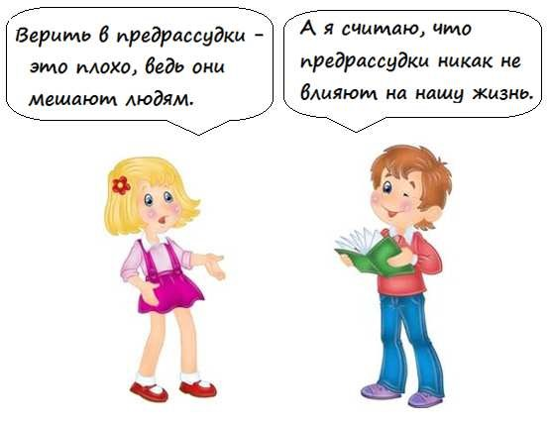
На основе прочитанного текста подбери по одному аргументу в подтверждение слов каждого из ребят.
________________________________________________________________________________________________________________________________________________________________________________________________________________________________________________________________________________________________________________________________

- Почему в конце текста Толя «вдруг махнул рукой и, подняв гордо голову, бодро пошёл вперед»? Сформулируй ответ и подтверди его высказыванием из текста.
__________________________________________________________________________________________________________________________________________________________________________________________________________________________________________________________________________________________________________________________________________

4 класс
Работа по формированию навыков читательской грамотности на уроках математики.

Чем увлекаться?

№ | Название кружка | Дни недели | время | кабинет
1 | «Робототехника» | Понедельник  четверг | 13:30 – 14:10  16:00 – 16:40 | 205
2 | «Дельфинёнок» | вторник | 16:00 – 16:40 | 214
3 | «Радуга» | суббота | 13:30 – 14:10 | 305
4 | «Волшебный мир бумаги» | Вторник  пятница | 13:30 – 14:10  16:00 – 16:40 | 104
5 | «Наш край» | среда | 13:30 – 14:10 | 302
6 | «Первые шаги в экономику» | пятница | 13:30 – 14:10 | 109

Задание 1
Прочитав расписание работы кружков, Юра начал рассуждать так:
Если я запишусь в кружок «Робототехника», то буду учиться изобретать роботов и машины.
Если я запишусь в кружок «Радуга»,то буду изучать цвета и их применение в рисунке.
Если я запишусь в кружок «Наш край»,то узнаю много нового о своем крае.
Если я запишусь в кружок «Дельфинёнок», то буду изучать дельфинов.
Сколько ошибок в рассуждении Юры?
Подчеркни правильный ответ.
1 ошибка 2 ошибки всё верно
Задание 2
Учитель объяснил ребятам, как найти кабинеты, в которых находятся кружки. «Первая цифра в номере показывает, на каком этаже расположен кабинет» Соедини стрелками название кружка и номер этажа, на котором находится кабинет

«Робототехника» | 1 этаж
«Дельфинёнок»
«Радуга» | 2 этаж
«Волшебный мир бумаги»
«Наш край» | 3этаж
«Первые шаги в экономику»

Задание 3
Представь, что тебе надо сделать на кружке «Волшебный мир бумаги» такую поделку «Орден Отечественной войны». На её изготовление потребуется не менее 5 часов.

За один день сделать орден очень сложно. Если этой работой заниматься по 30 минут в день, сколько потребуется дней?
Подчеркни правильный ответ.
3 дня 5 дней 10 дней
Задание 4
Представь, что на школьную выставку тебе надо принести поделку 30 апреля.
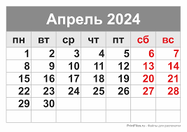
Когда тебе надо начать выполнять работу, если в выходные ваша семья уедет на дачу и ты не сможешь в эти дни делать модули для поделки. Запиши ответ.
Необходимо начать работу не позднее ______________________
Задание 5
Выставка Оригами начинается с 11:00. Наташа решила, что успеет добраться к началу работы выставки оригами, поэтому вышла из дома в 9:45. Добралась Наташа за 60 минут. Верное ли решение приняла Наташа? Подчеркни правильный ответ:
Да Нет Затрудняюсь ответить
Задание № 6
Представь, что твою работу выбрали на муниципальную выставку.
Заполни заявку своими данными.
Фамилия, имя | Дата рождения | Адрес | Школа

ЗзЗ
З
4 класс
Работа по формированию навыков читательской грамотности на уроках окружающего мира.

Моржи – это одни из самых узнаваемых жителей севера. У них ласты вместо привычных всем ног, сзади хвост, напоминающий рыбий, очень большие клыки-бивни, по которым их невозможно спутать с другими животными, . А еще у них уникальная устойчивость к суровому холодному климату. Среда обитания данного представителя – воды Баренцева и Карского морей.
Максимальный размер, которого может достичь морж, составляет 4 метра. Вес его тоже немалый – полторы тонны. Так как морж обитает в береговых водах, там он и находит себе пропитание. Заплывает он на глубину до 50м., максимально же способен погружаться до 80 м. Большую часть его рациона питания составляют моллюски, ракообразные и черви. Продолжительность жизни моржей в среднем составляет 30-35 лет, притом, что до 35 лет доживают моржи долгожители.
Это интересно! Моржи могут спать просто на воде. Мешковидный вырост под глоткой заполняется воздухом, и животное даже в расслабленном состоянии не может утонуть. Врагами являются белые медведи и косатки.

Задание 1
Чем питаются моржи зимой? Наиди верный ответ поставь рядом знак +

Моржи охотятся на косаток
Моржи ничего не едят, их спасает от голода жир, накопленный летом Моржи питаются ракообразными и моллюсками.
Задание 2
Перечисли признаки, которые отличают моржа от других ластоногих
____________________________________________________________
Задание 3
Заполни пропуски так, чтобы получилась цепь питания.

Задание 4
На берегу каких морей можно встретить моржей?
_____________________________________________________________
Задание 5
Заполни таблицу
Размер | Вес | Продолжительность жизни

